ПРОТОКОЛ №8

почергового засідання Молодіжної ради
2-го скликання при Калуській міській раді

м. Калуш від 22 жовтня 25 року

Загальна кількість членів Молодіжної ради: 25 осіб.
Присутні: 20 осіб (реєстраційний лист у Додатку №1).
Інші присутні: відсутні.
Збори правоможні.

Порядок денний:
- Оновлення складу Молодіжної ради
- Різне

Затвердження плану засідання
СЛУХАЛИ: голова Молодіжної ради Ковальчук Віктор прочитав зміст порядку денного та запропонував затвердити його.

Голосували:
“за” - 19
“проти” - 0
“утрималися” - 1

ВИРІШИЛИ: Затвердити порядок денний:
- Оновлення складу Молодіжної ради
- Різне

З першого питання:
СЛУХАЛИ: секретар Молодіжної ради Ковалевська Тетяна запропонувала у результаті отриманих заяв про вихід за власним бажанням виключити зі складу Молодіжної ради Гвоздецьку Христину, Воробчак Юлію та Мармуш Анастасію.

Голосували за вихід Гвоздецької Христини:
“за” - 17
“проти” - 0
“утрималися” – 3

Голосували за вихід Воробчак Юлії:
“за” - 17
“проти” - 0
“утрималися” – 3

Голосували:
“за” - 15
“проти” - 2
“утрималися” – 3

ВИРІШИЛИ: виключити зі складу Молодіжної ради Гвоздецьку Христину, Воробчак Юлію та Мармуш Анастасію.

ВИСТУПИЛИ: секретар Молодіжнї ради Ковалевська Тетяна призначила провести наступне засідання 18.10.2025 о 18:00 у приміщенні КЗ “Концертна зала”.
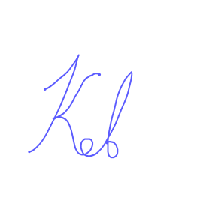
ВИРІШИЛИ: Членами молодіжної ради прийнято до уваги.

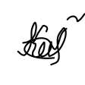
Голова Молодіжної ради Віктор КОВАЛЬЧУК

Секретар Молодіжної ради Тетяна КОВАЛЕВСЬКА

